HƯỚNG DẪN CÀI ĐẶT CHƯƠNG TRÌNH

Bước 1: Lên google chép đường link bên dưới và truy cập vào để tải XAMPP:
https://www.apachefriends.org/download.html
Bước 2: Sau khi cài đặt xampp xong chúng ta mở lên
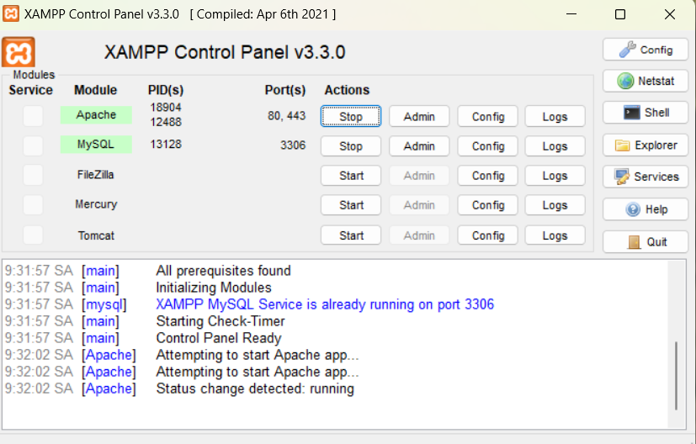
Ở 2 dòng Apache và MySQL ta bấm strart ở đây mình bấm rồi
Bước 3: Chúng ta đặt thư mục chương trình PHP vào thư mục htdocts trong XAMPP:
-> Vào thư mục XAMPP trong ổ đĩa C ta bấm vào

->Tiếp theo chúng ta bấm vào thư mục htdocts
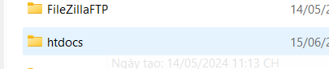

_-> Cuối cùng ta ta dán thư mục Đồ án code PHP vào thư mục htdocts để chạy

Đây là thư mục DACS1 trong thư mục htdocts


Bước quan trọng để chạy dữ liệu :
Bấm vào Xampp đã cài đặt ta bấm vào admin của dòng MySQL
Sau khi bấm vào ADMIN hệ thống sẽ dẫn bạn vào trang web server
Bấm vào chữ nhập trên hệ thống
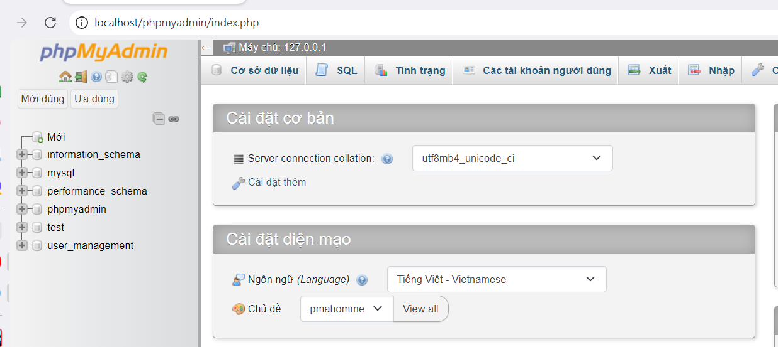

Ở đây ta bấm chọn file CSDL (user_management) đã gửi nằm trong thư mục CSDL đã gửi thầy:

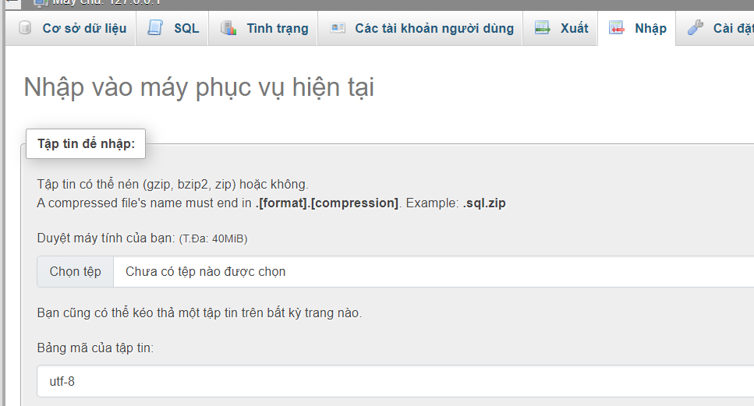

Thư mục csdl->file csdl

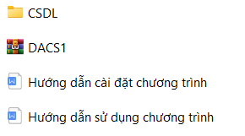
File này nằm trong thư mục csdl
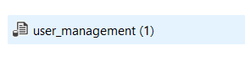

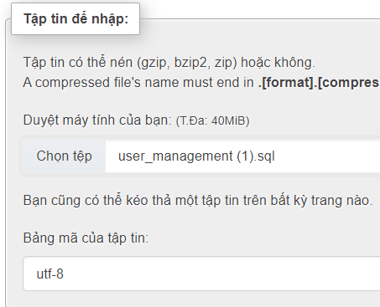
Sau khi add vào ta nhấn kéo xuống dưới ta bấm nhập và sau đó chạy chương trình webtuyendung.php thoi :
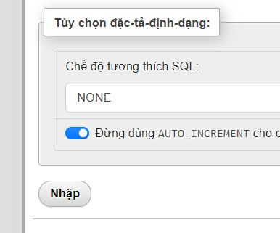

Bước 4:
Sau khi start 2 dòng Apache và MySQl ta để đó không tắt.
Lên google ta gõ dòng lệnh để chạy chương trình.
Localhost/[tên thư mục code PHP trong thư mục htdocts]/ và nhấn ENTER
Ở đây thư mục DACS1 của em nằm trong thư mục htdocts.
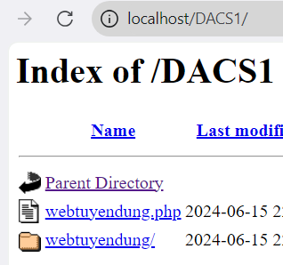
Ở đây bạn bấm tiếp vào webtuyendung.php để chạy đồ án
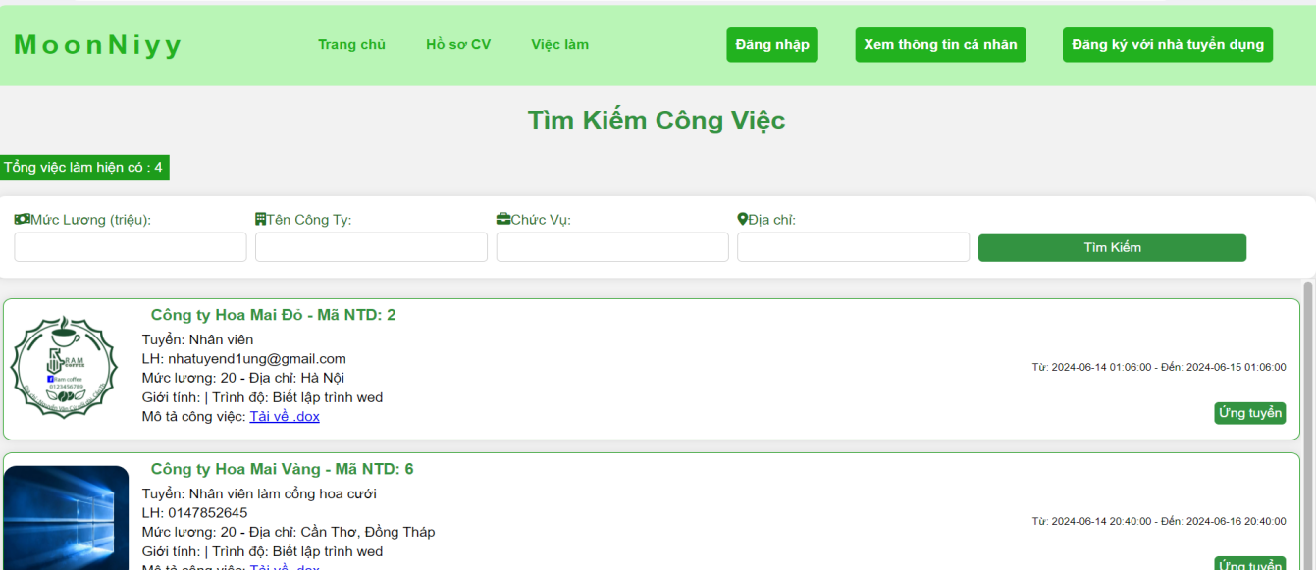
Sau khi nhấn vào webtuyendung.php thì giao diện website sẽ hiện lên và chúng ta cứ sử dụng:
Cảm ơn thầy đã xem đến đây ạ nhóm tụi em xin chân thành cảm ơn ạ!

